PREFA KDB SET 25 P.10 schwarz 03 P.10 Schwarz

PREFA

Eigenschaften

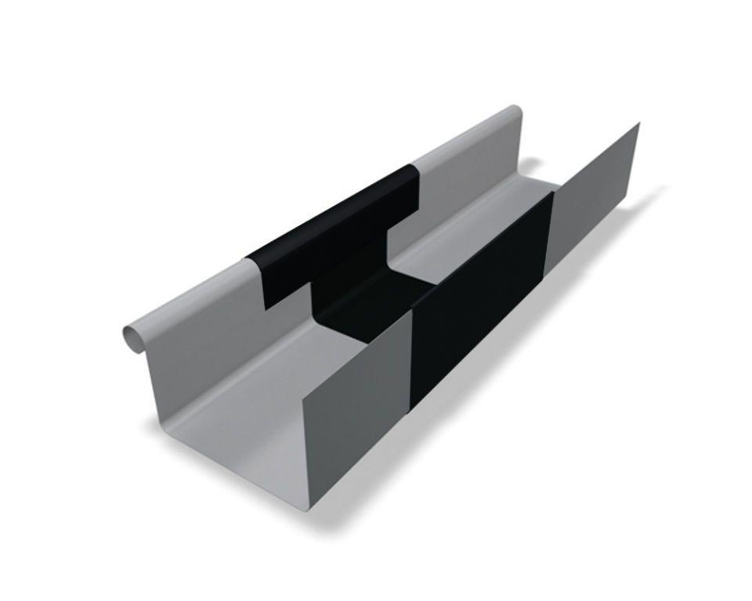

GTIN:

4043111142944

HAN:

203504

Farbton

schwarz

Oberfläche

pulverbeschichtet

Produkt

Dehnungsausgleicher

Querschnittsform

kastenförmig

Werkstoff

Aluminium

Breite (mm)

120,00

Länge (mm)

260,00

Nennweite DN

250,00